

河南省公共资源“智慧交易”平台
招标文件制作操作手册

V1.0

目录
一、 系统前期准备 2
1.1、 驱动安装说明 2
1.1.1、 安装驱动程序 2
1.2、 检测工具 4
1.2.1、 启动检测工具 4
1.2.2、 系统检测 4
1.2.3、控件检测 5
1.2.3、 证书检测 5
1.2.4、 签章检测 6
1.3、 浏览器配置 7
1.3.1、 Internet选项 7
1.3.2、 关闭拦截工具 11
1.3.3、 设置兼容性 12
1.3.4、 关闭拦截工具 13
二、 招标文件 13
2.1、 新增招标文件 14
2.2、 在线制作招标文件 16
2.2.1、 挑选范本 16
2.2.2、 上传招标正文 16
2.2.3、 确认评标办法 17
2.2.4、 工程量清单 19
2.2.5、 投标文件组成 19
2.2.6、 生成招标文件 20

系统前期准备

驱动安装说明

安装驱动程序
1、双击安装程序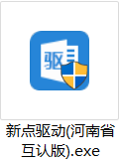，进入安装页面。
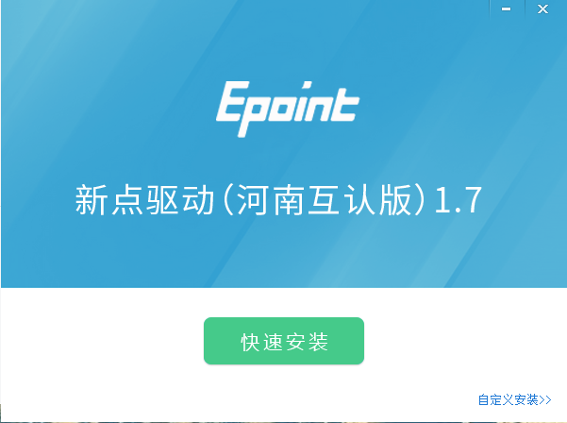
注：在安装驱动之前，请确保所有浏览器均已关闭。
3、选择需要安装的目录，点击“立即安装”按钮，开始安装驱动。
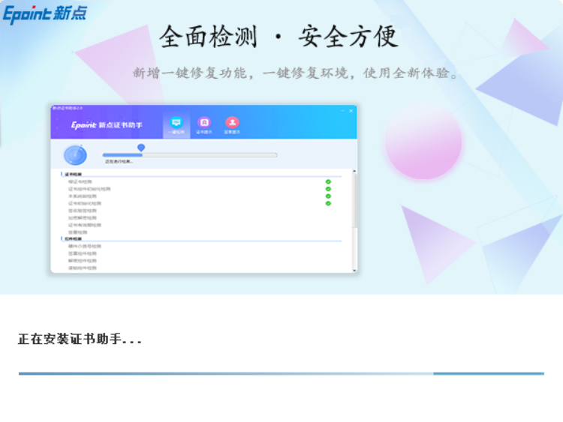
4、驱动安装完成后，打开完成界面。
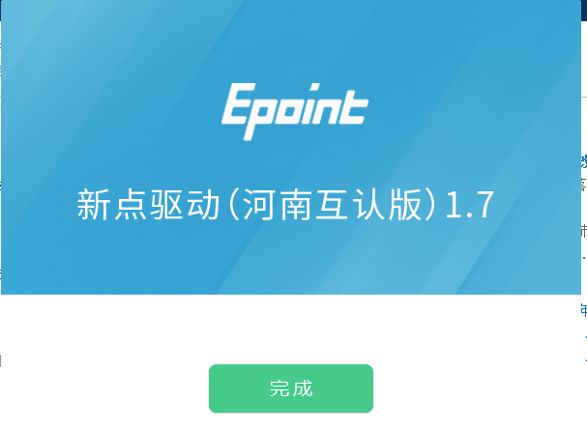
5、点击“完成”按钮，驱动安装成功，桌面显示图标。

检测工具

启动检测工具
用户可以点击桌面上的新点检测工具图标来启动检测工具。

系统检测
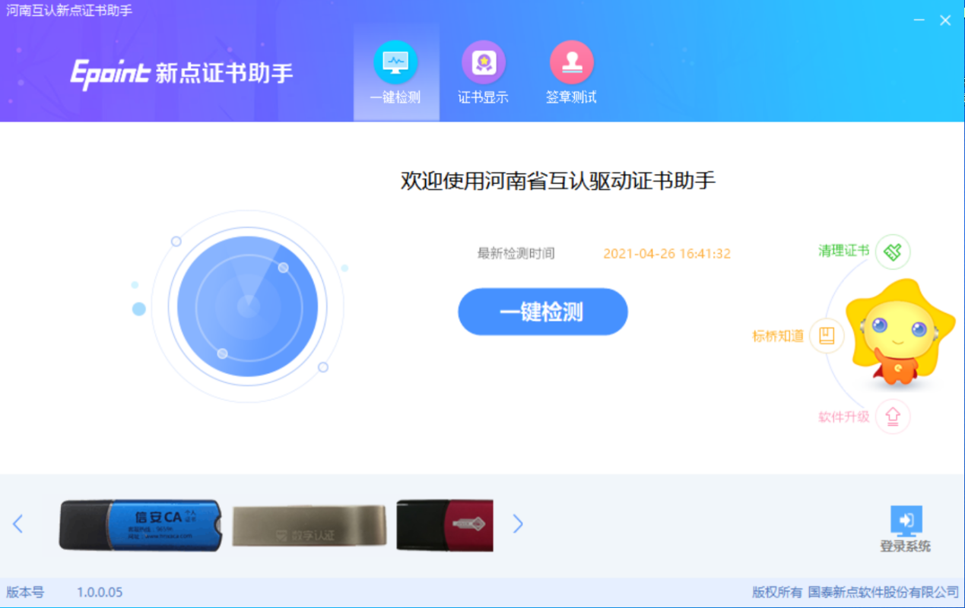
该页面主要是进行可信任站点的设置。
如果没有设置成功，请点击设置按钮即可。

1.2.3、控件检测
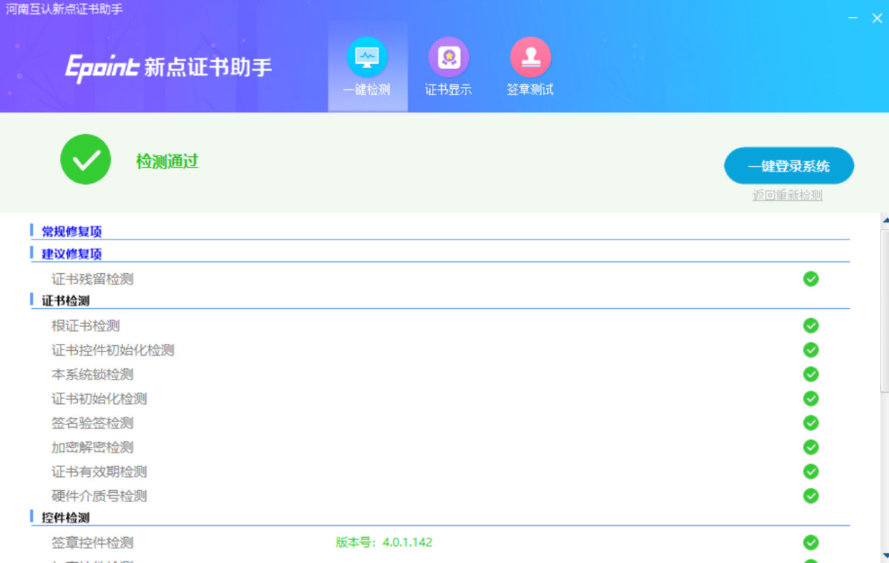
如果以上都是打勾，系统所需要控件都安装完毕了。
其中证书Key驱动，需要把您的证书Key插好以后才可以检测出来。

证书检测
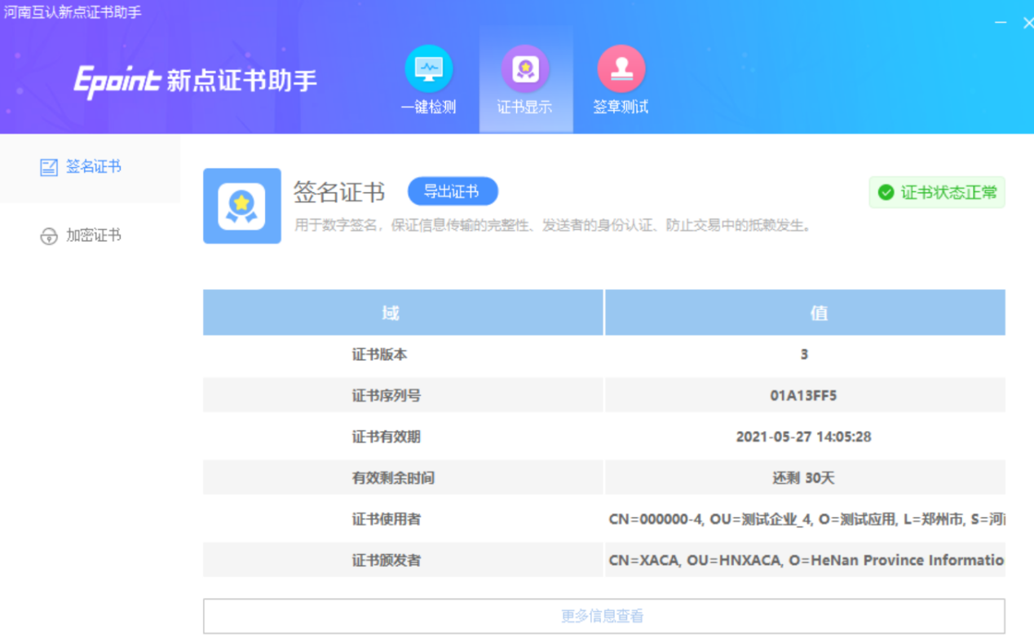
用户可以点击“立即检测”按钮，选择证书，点击“确定”按钮，输入口令，可以检测该证书Key是否可以正常使用。
如果“证书检测结果”中显示证书状态正常，则表示您的证书Key是可以正常使用的，如下图：
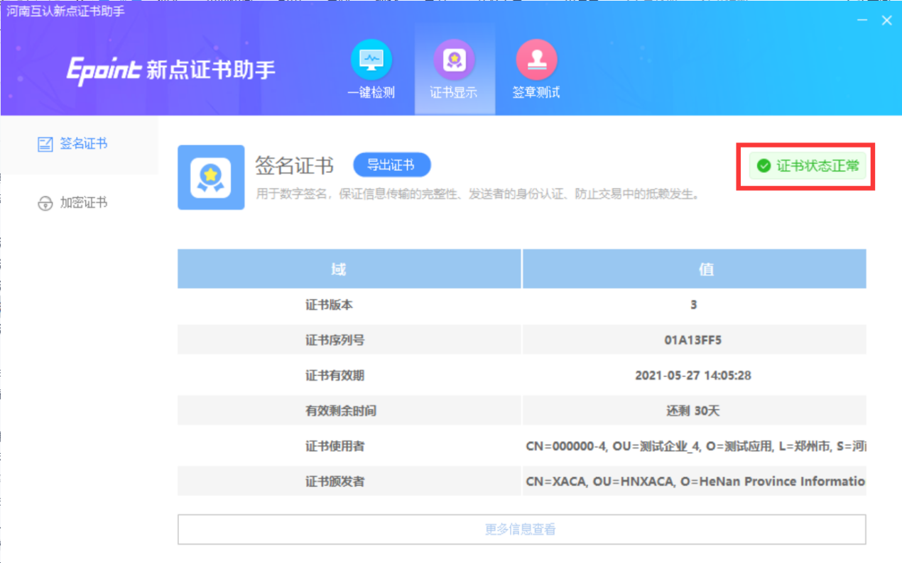

签章检测
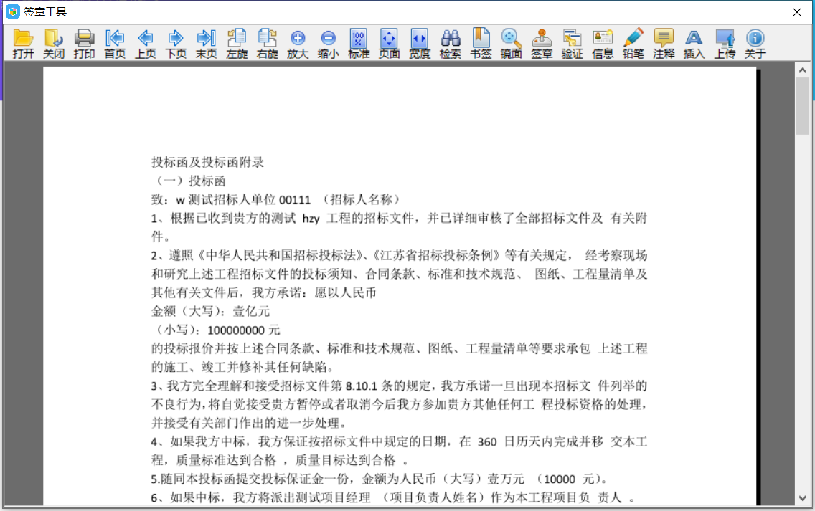
此页面是用于测试证书Key是否可以正常签章，请点击，在出现的窗口中，选择签章的名称和签章的模式，并输入您的证书Key的密码，点击确定按钮。

如果能成功加盖印章，并且有勾显示，则证明您的证书Key没有问题。
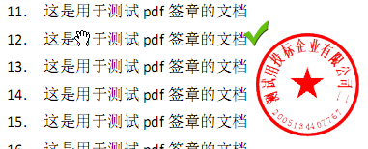
如果出现其他的提示，请及时和该项目CA联系。

浏览器配置

Internet选项
1、使用IE浏览器登录河南省公共资源智慧交易系统，打开浏览器右上角“工具”菜单→“Internet选项”
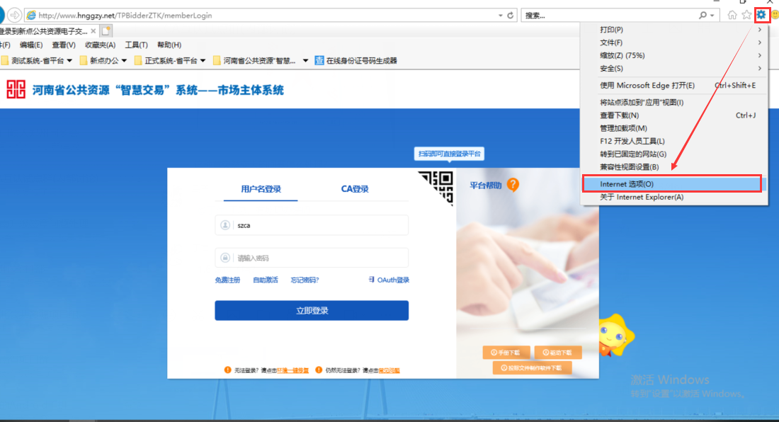
2、弹出对话框之后，请选择“安全”选项卡，具体的界面如下图：
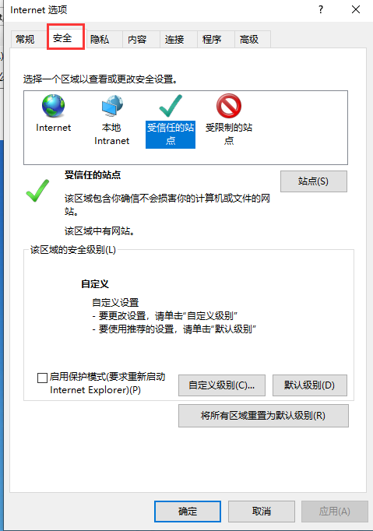
3、点击绿色的“受信任的站点”的图片，会看到如下图所示的界面：
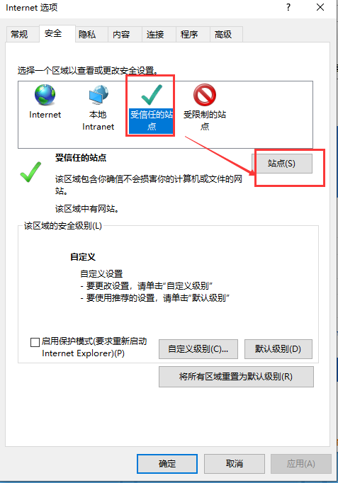
4、点击“站点” 按钮，出现如下对话框：
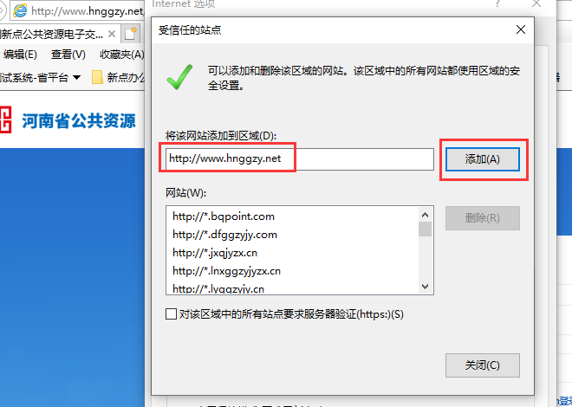
输入系统地址，格式例如：http://www.hnggzy.net，然后点击“添加”按钮完成添加，再按“关闭”按钮退出。
5、设置自定义安全级别，开放Activex的访问权限：
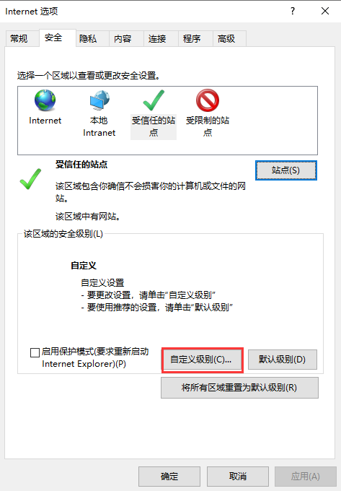
①会出现一个窗口，把其中的Activex控件和插件的设置全部改为启用。
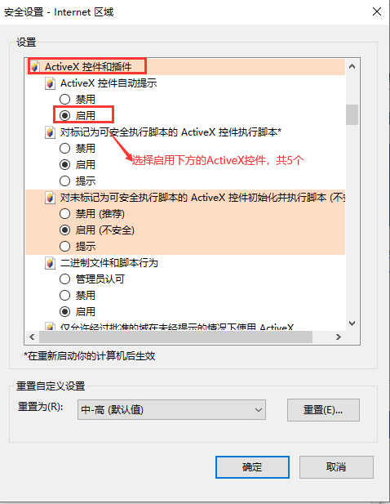
②文件下载设置，开放文件下载的权限：设置为启用。
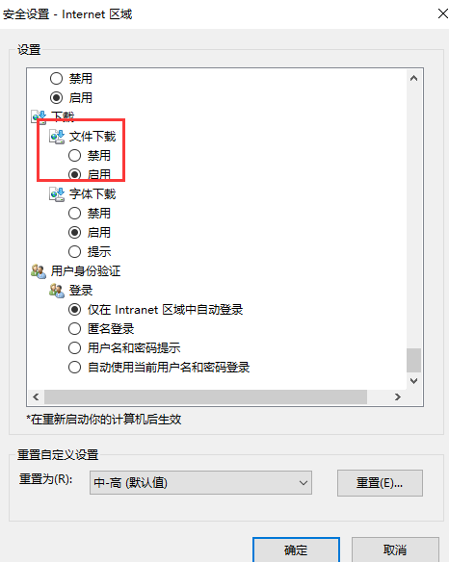

关闭拦截工具
上述操作完成后，如果系统中某些功能仍不能使用，请将拦截工具关闭再试用。比如在windows工具栏中关闭弹出窗口阻止程序的操作：
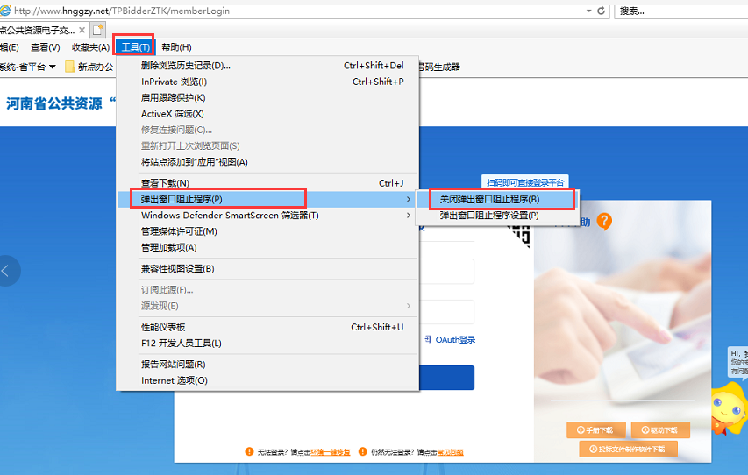
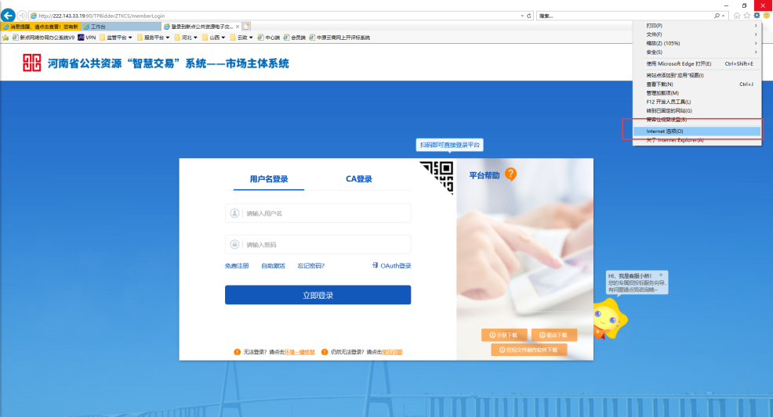
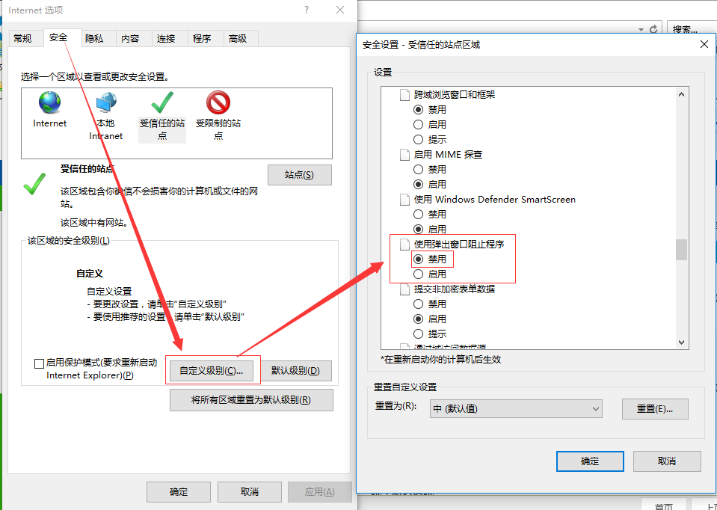

设置兼容性
点击IE菜单栏里边的工具-兼容性视图设置，如下图：
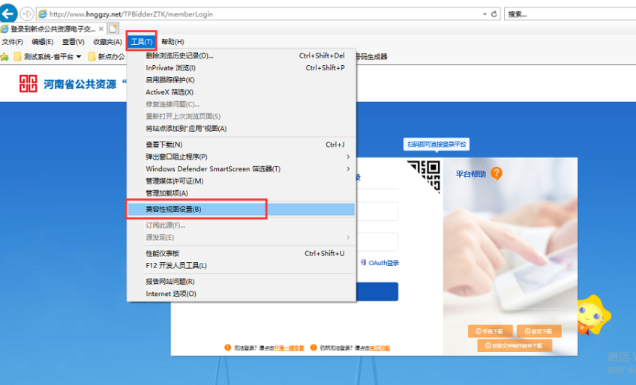
进入如下页面：
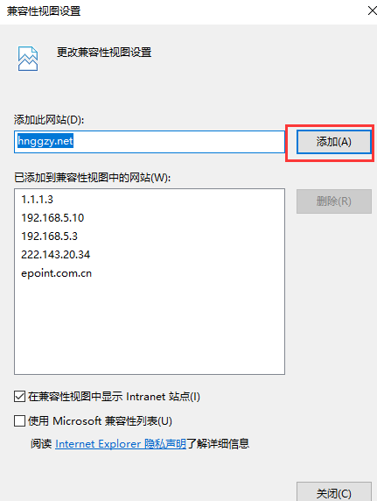
将服务器地址hnggzy.net添加进去即可。

关闭拦截工具
上述操作完成后，如果系统中某些功能仍不能使用，请将拦截工具关闭再试用。比如在windows工具栏中关闭弹出窗口阻止程序的操作：
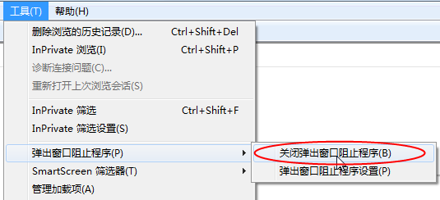

招标文件
前置条件：招标公告审核通过且开评标场地已预约
基本功能：制作招标文件
操作步骤：

新增招标文件
1、点击“工程建设—发标—招标文件”菜单
进入项目列表页面，如下图会展示招标文件的列表：
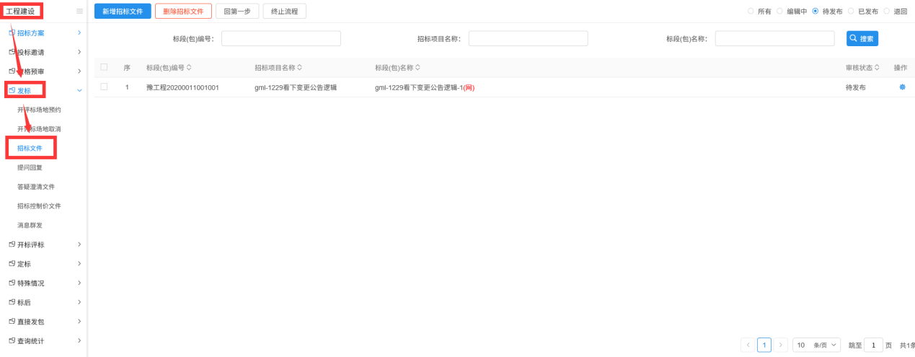
2、点击“新增招标文件”按钮
进入“挑选标段（包）”页面。如下图中的蓝色按钮：
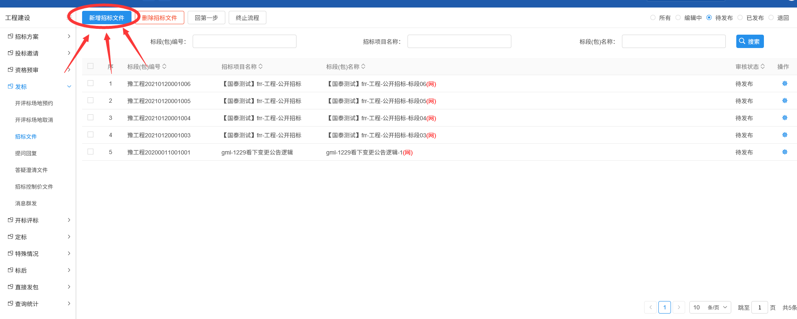
3、选择相应的标段（包）
点击“确定选择”按钮或者标段后方的“+”按钮，进入“新增招标文件”页面。如下图：
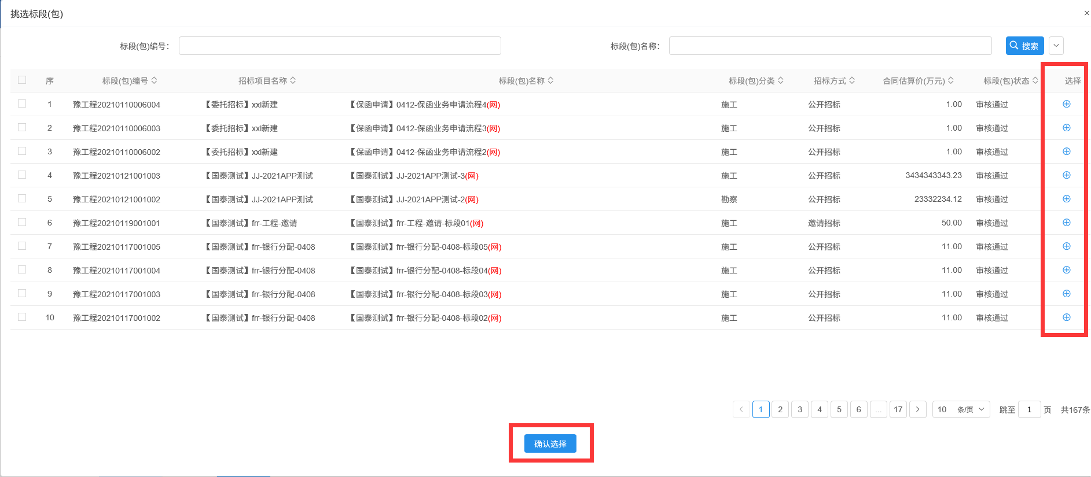
4、填写页面信息
勾选所需要的标段，可多选
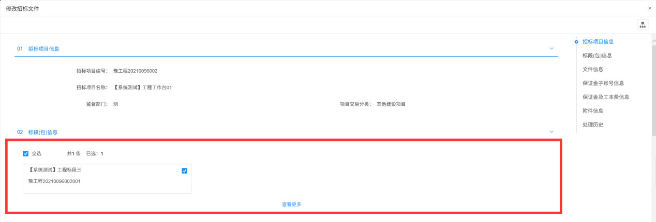
填写文件信息
其中招标文件领取时间需选取首尾两个日期，超过领取时间，招标文件将不可下载

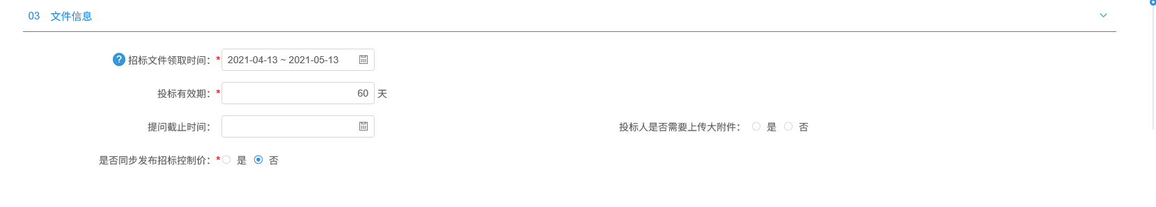
保证金账号
点击“生成子账号”，将会随机生成一个子账号
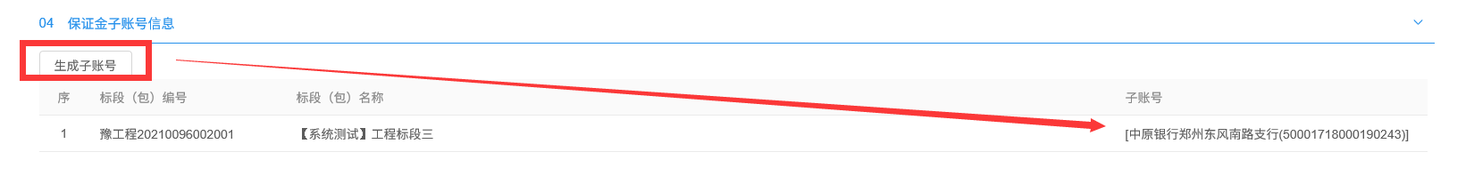
保证金及制作招标文件
根据实际情况填写保证金金额和招标文件文本费

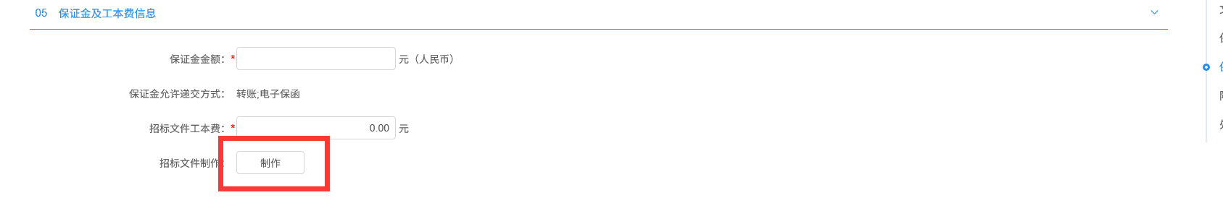

在线制作招标文件
点击“制作按钮”进入“在线制作招标文件”页面
附件信息：其中招标文件将会自动获取第5步骤生成的招标文件
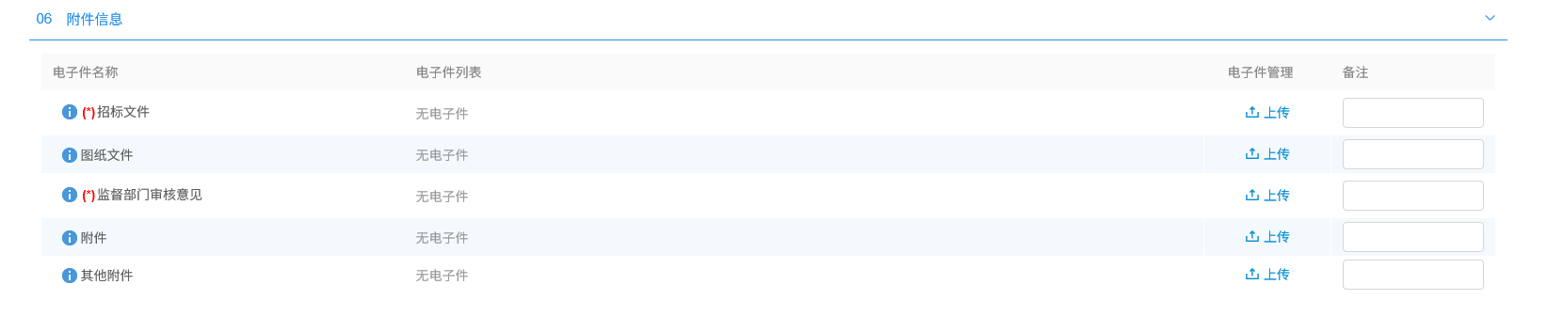

挑选范本
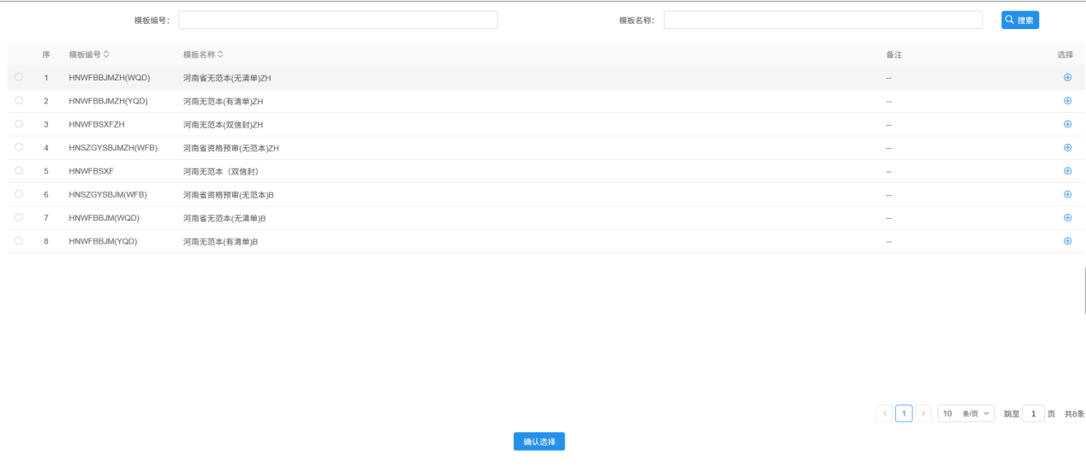

上传招标正文
首先定位到招标正文节点，点击重新上传按钮，浏览到已经编辑好的word格式的招标文件进行上传。
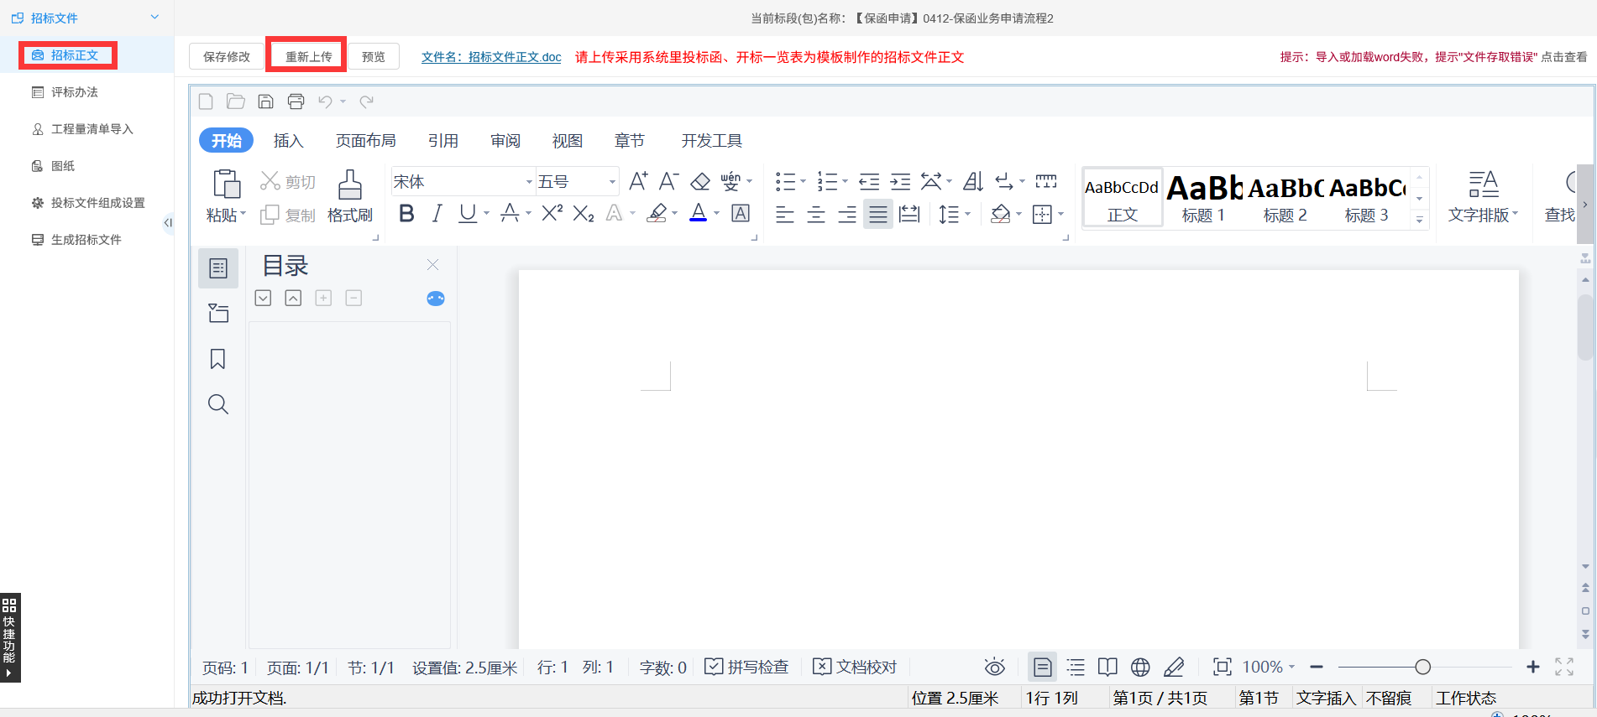

确认评标办法
1、首先下拉选择评标办法和设置评分汇总方式，点击“确定”按钮。
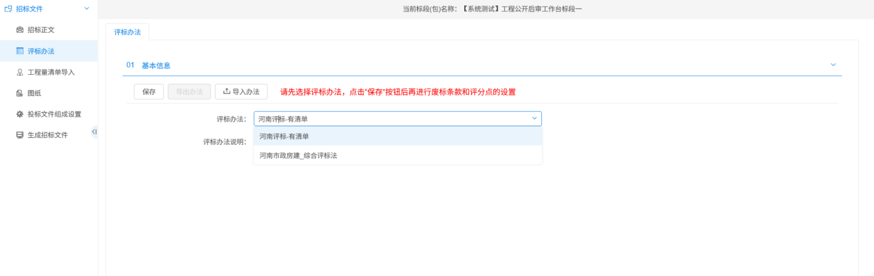
2、点击“确定”按钮，页面会出现初步评审和详细评审两个节点：
初步评审：分为形式评审、资格评审和响应性评审，需要分别对三个节点的评审点进行设置，下面以形式评审为例：
点击“新增评分点”，填写评审点名称、评审标准，设置完成后点击“修改保存”按钮，然后继续新增下一条评审点。
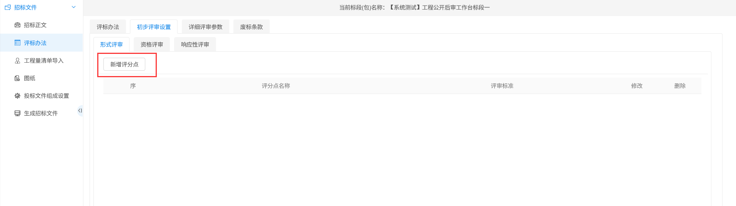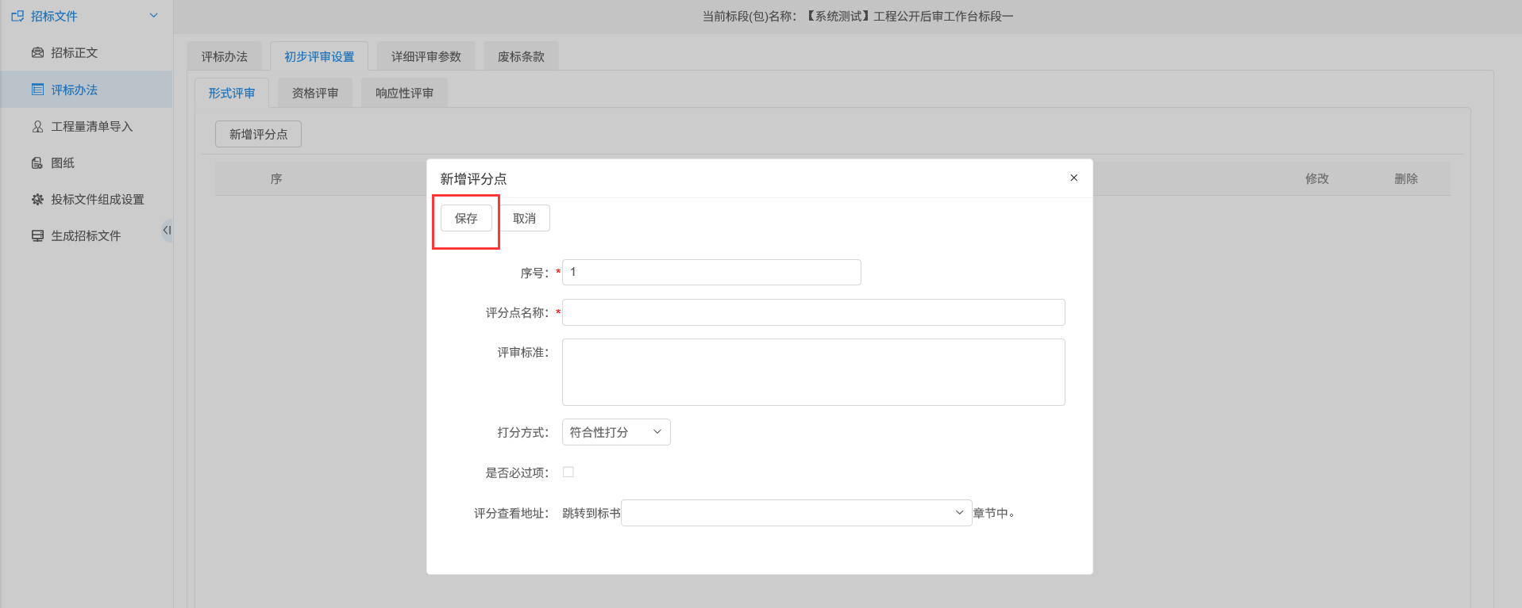
详细评审：分为经济标、技术标和综合标，需要分别对三个节点的评审点进行设置，下面以技术标为例：
点击“新增评分点”，填写评审点名称、评审标准、最高分和最低分（评委评分时只能在此区间打分），设置完成后点击“修改保存”按钮，然后继续新增下一条评审点。
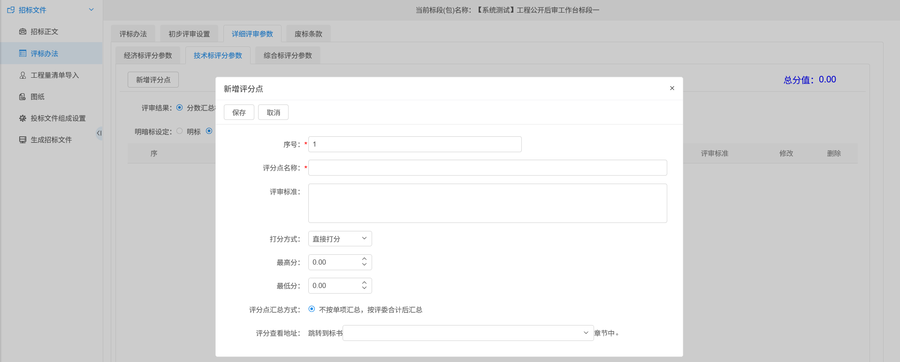
如果有要求，缺项为0分的，在打分方式里选择“直接等级打分”，评审点档次设置为2，如下图：
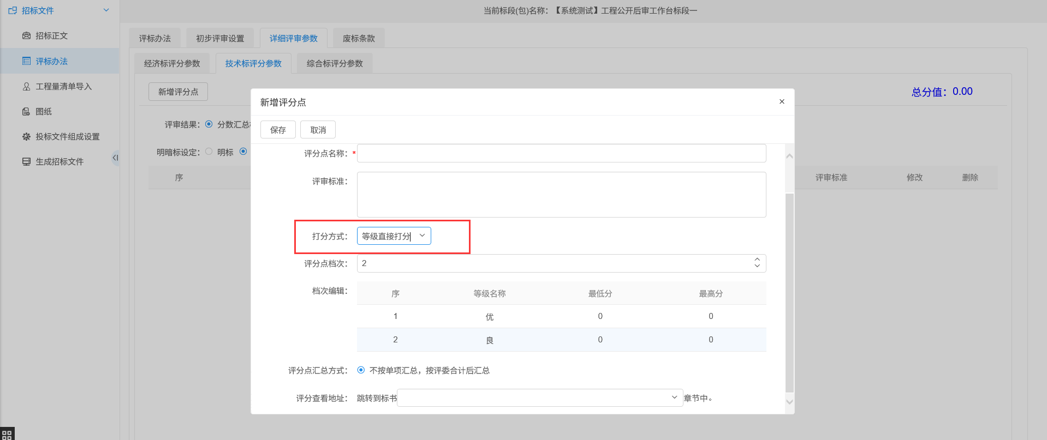
特别提示：
- 评委评分不按单项汇总；
- 若选择错模板或评标办法，可在新增页面点击“编辑中”选中删除，重新新增；
- 招标文件一旦审核通过，则不能进行删除操作，提交审核前请务必选择正确的模板和评标办法；
- 废标条款设置仅需填写文字点击“新增”按钮；
- 评分表格按照评审点名称来出，请慎重设置。

工程量清单
分别在封面扫面件、总说明文件、工程量清单三个标签处分别上传相应文档，最后点击生成清单PDF，对清单格式进行转换。
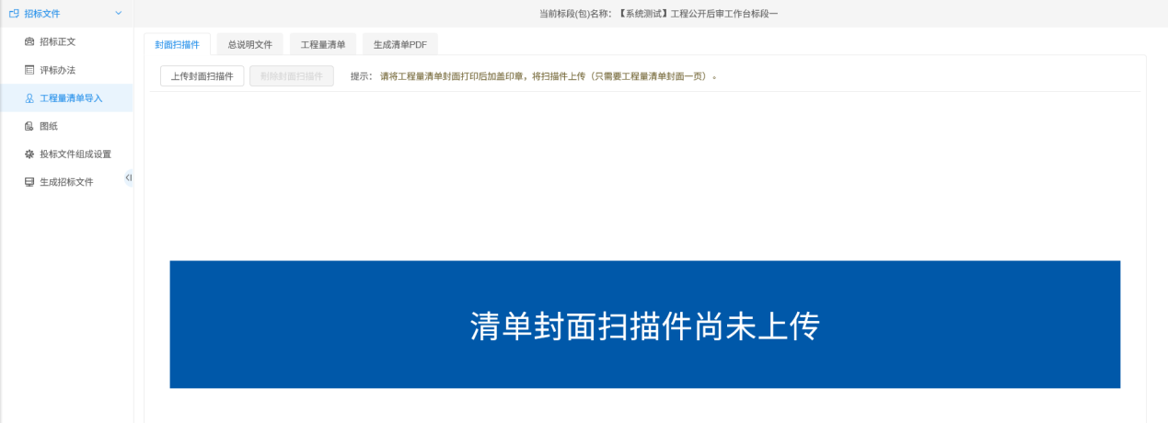
需要先选择好图纸目录，若目录不全，需手动新增
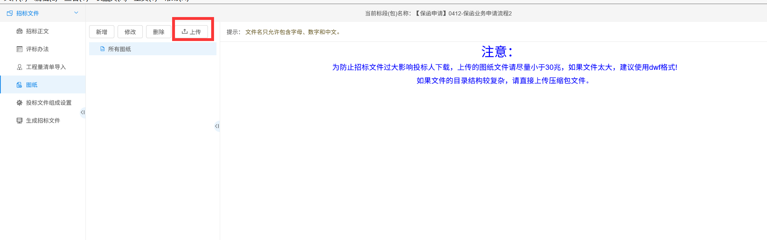

投标文件组成
可在“是否签章”列勾设置投标文件对应节点是否需要签章，可在“查看文件”列查看模板对应内容。
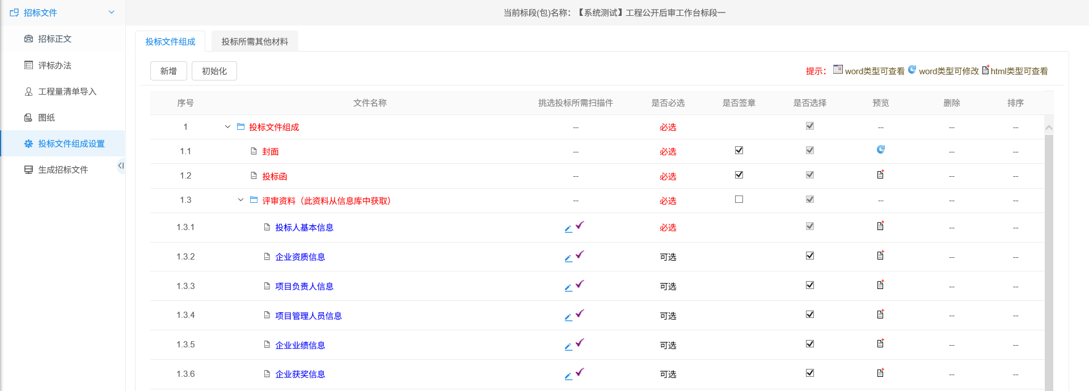
特别提示：
1施工组织设计不是必选项，如果该项目不需要施工组织设计节点，可不勾选。
2投标文件组成后面的是否选择框的√不要取消掉。
3选择范本为双信封的投标文件组成部分，选择需要的第一信封投标函（只能选择一个）和第二信封投标函（只能选择一个）。（默认全勾选，需要把不需要的√取消掉）
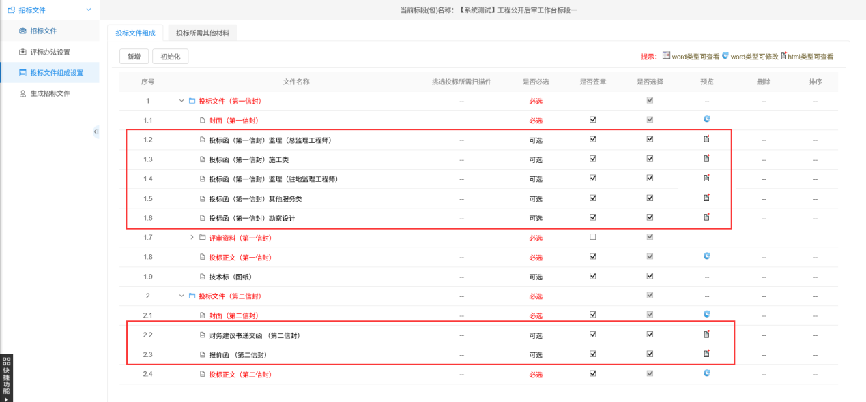

生成招标文件
第一步转换制定格式，第二步签章，第三步生成招标文件（插上单位锁），如下图：
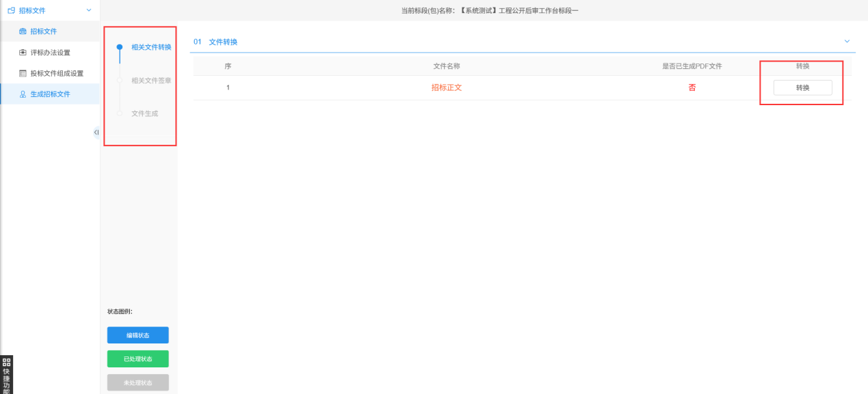
转换招标文件
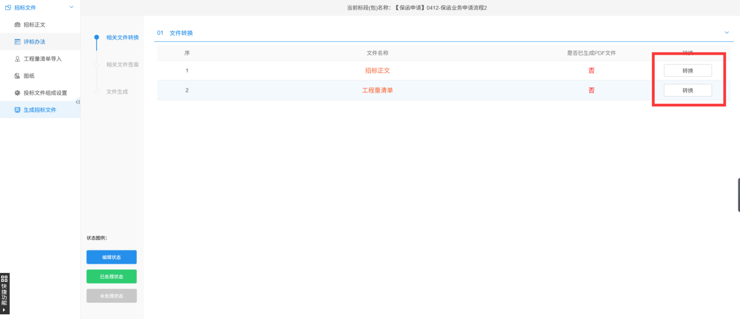
签章完成会显示打勾按钮
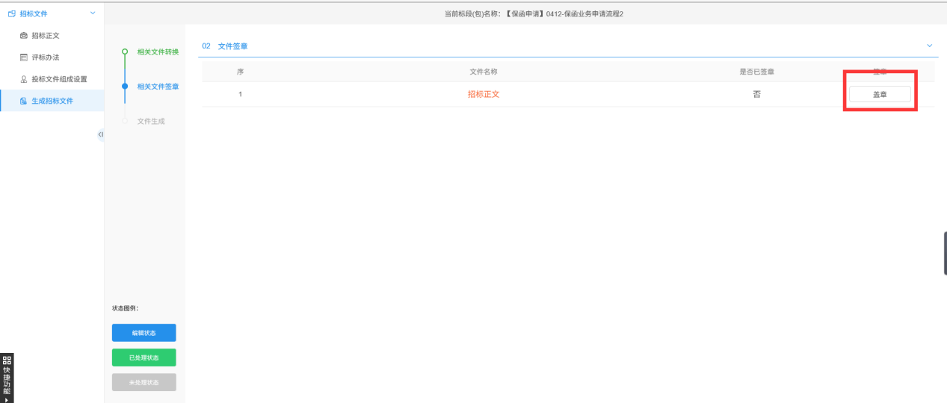

文件生成
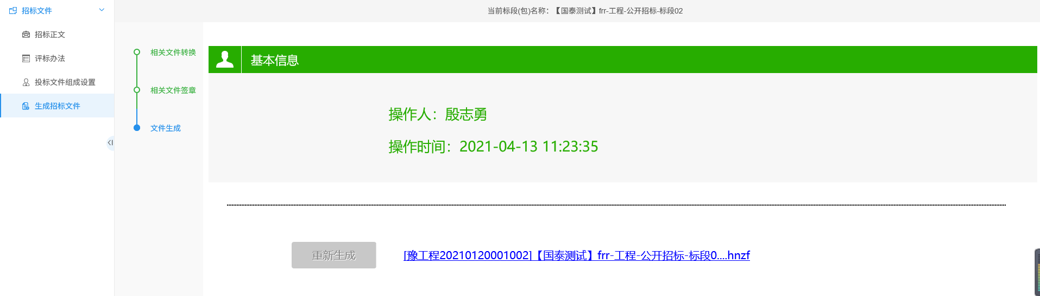
文件生成后，如果需要修改招标文件，点击修改继续进入制作页面。
如果发现自己选错范本，则点击重置模板，重新进行挑选范本
